实验3：熟悉JAVA环境下的数据库程序开发过程
姓名 | 吴健 |  | 院系 | 软件学院 |  |  | 学号 |  | 1103710321
任课教师 |  | 邓胜春 |  |  | 指导教师 | 王帅
实验地点 |  | 软件学院三楼机房 |  |  | 实验时间
实验课表现 |  | 出勤、表现得分10% |  |  | 实验报告  得分40% |  |  | 实验总分
 |  | 操作结果得分50%
实验学时：6学时
实验目的：
熟悉JAVA环境下的数据库程序开发语言及嵌入式SQL语言；能够熟练应用嵌入式SQL语言编制出JAVA应用程序。
实验内容及要求：
熟悉JAVA环境下的数据库程序开发过程。
- 熟悉JAVA环境下的数据库程序开发语言及嵌入式SQL语言
- 熟悉动态SQL语言的应用
- 编制满足如下条件的应用程序(二者可选其一完成)
（1）以任何简单条件或组合条件检索“教师”及其“授课任务”信息
（2）以任何简单条件或组合条件检索同学的课程成绩信息(含平均成绩信息)
考核方法：
- 检查同学是否完成了给定应用程序的编制、调试与运行
- 检查同学提交的动态SQL语句构造程序
实验报告要求：
完整的实验报告应包含：
- 应用程序的运行界面
- 动态SQL语句的构造程序
- 本实验的心得
上交文件要求：
1．文件命名：10本-DBS实验报告3-学号-姓名.doc
2．文件内包含：
（1）所有SQL语句；
（2）实验报告文件。
3．本实验要求在截至日期前提交，否则每迟交1天成绩扣20%。

实验过程及结果：
授课任务查询：
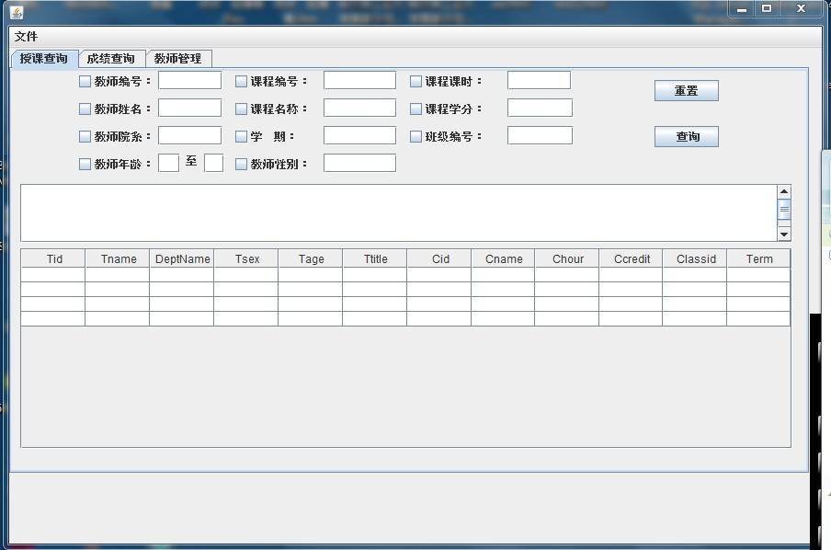
根据教师编号：
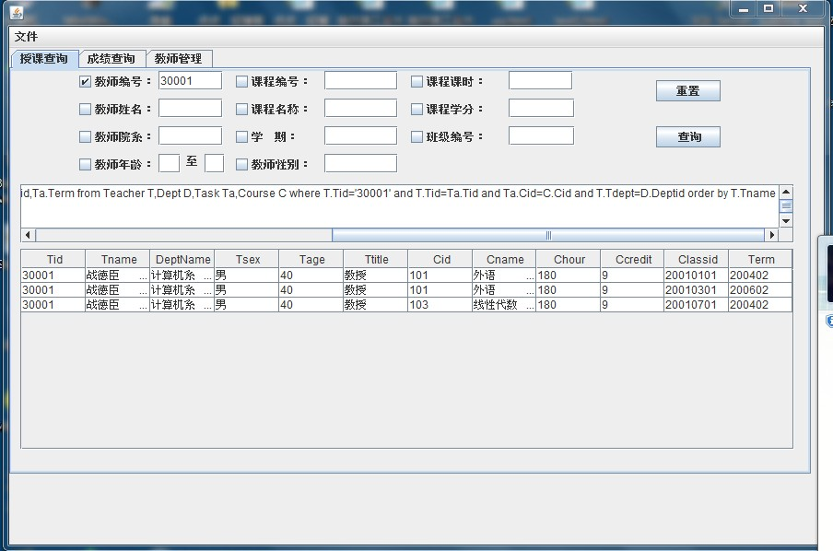
根据课程编号：
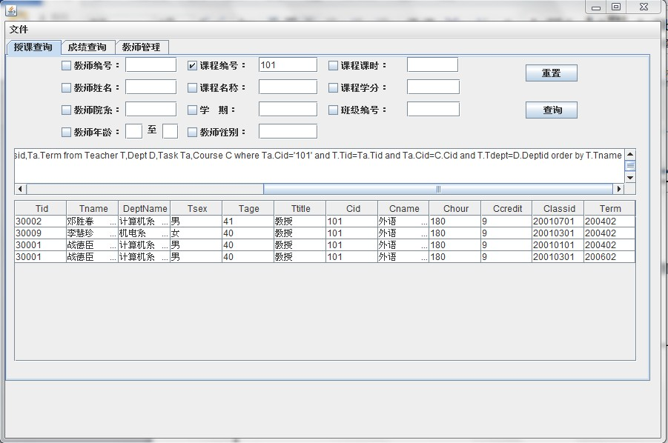
根据课程名：
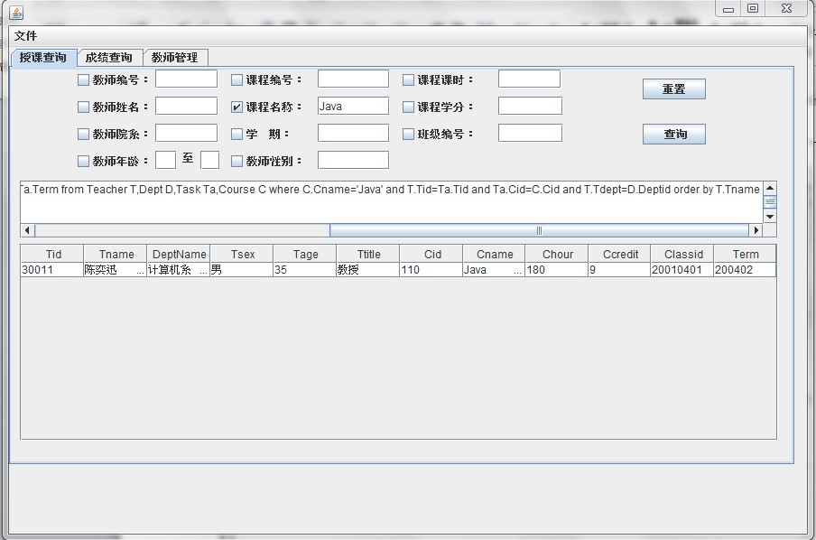

模糊查询：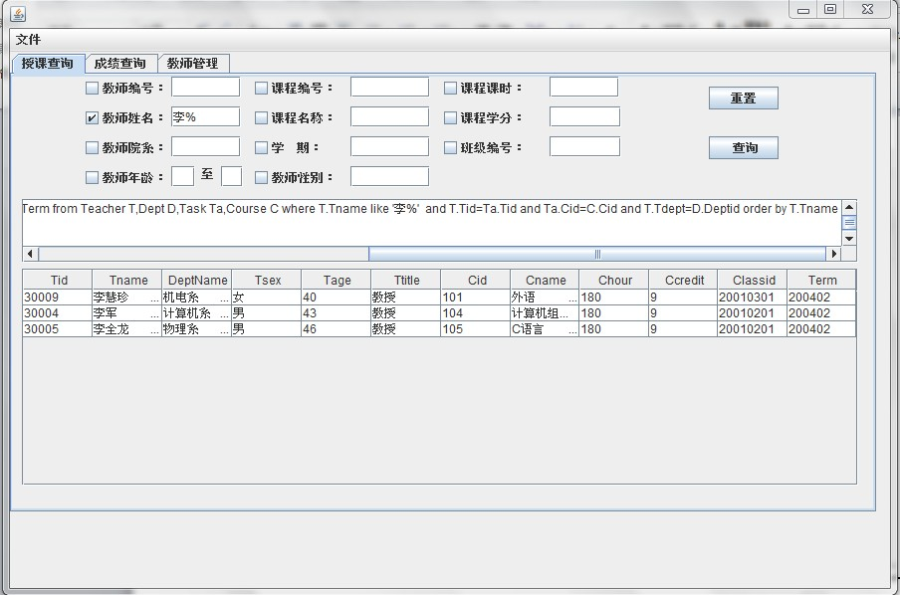
组合查询：
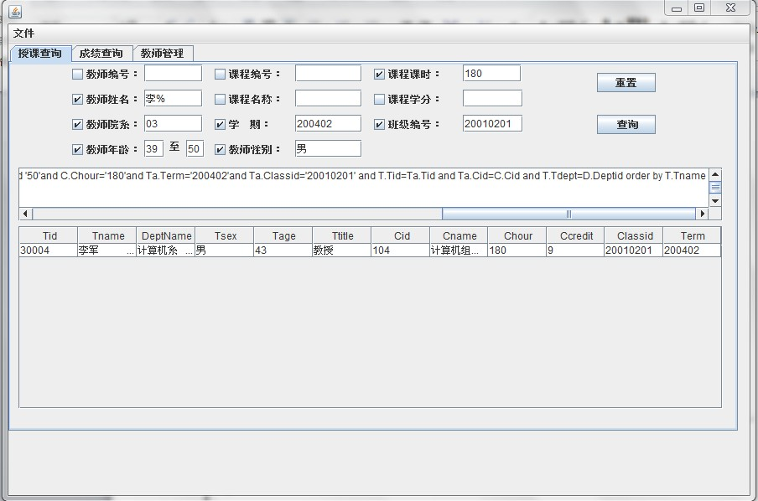
成绩查询：
根据学号：
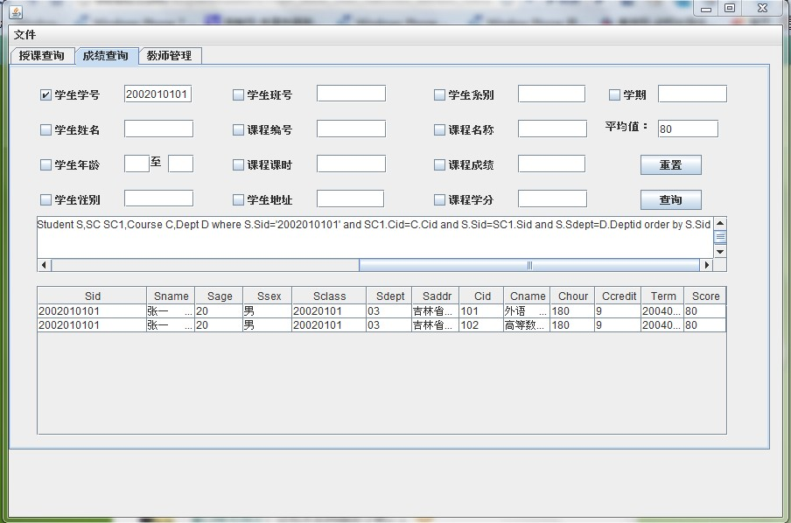
根据年龄段：
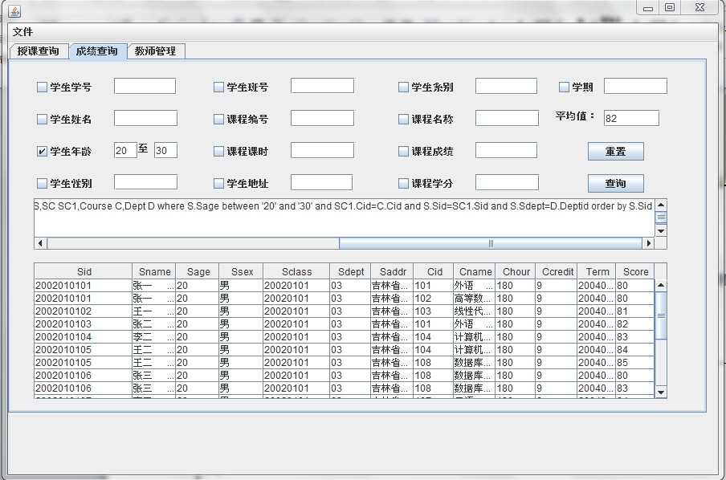
课程名：
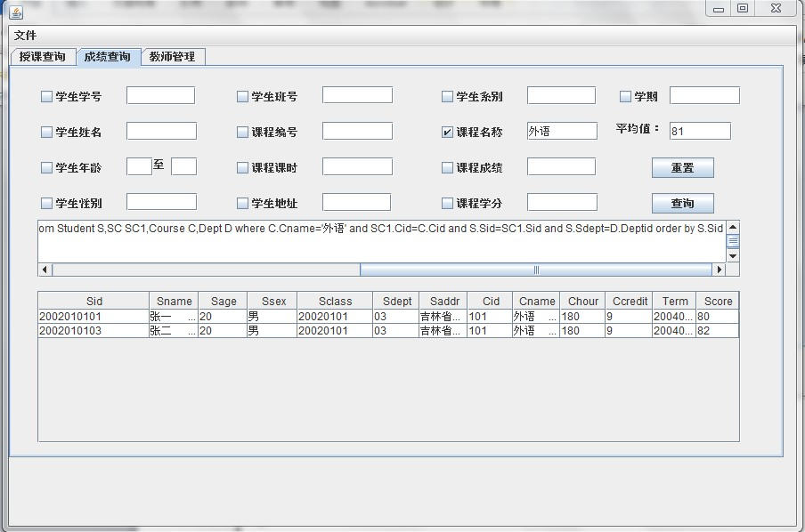
班级号：
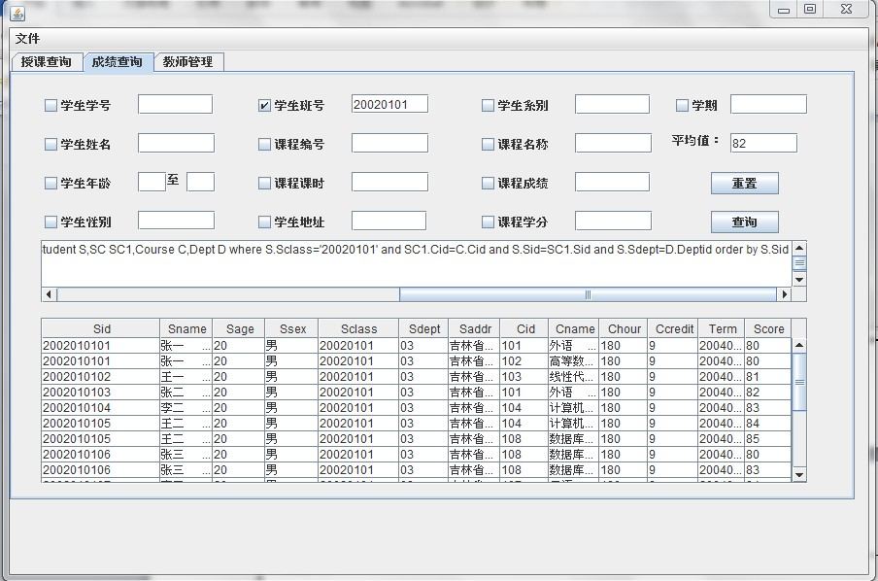

组合查询：
例如：查03系外语200402学期的所有成绩
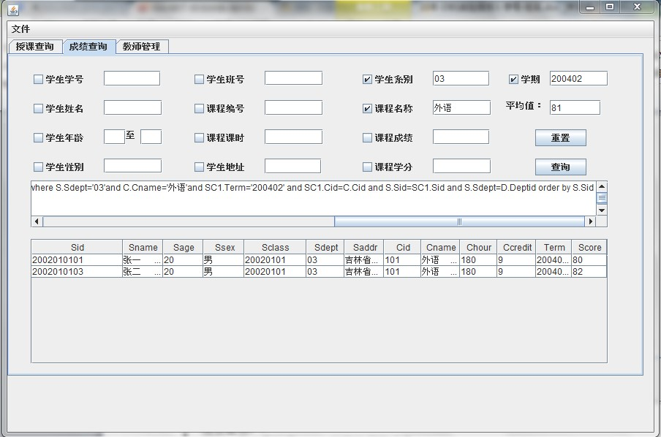
查询某班级的某课程的平均成绩：
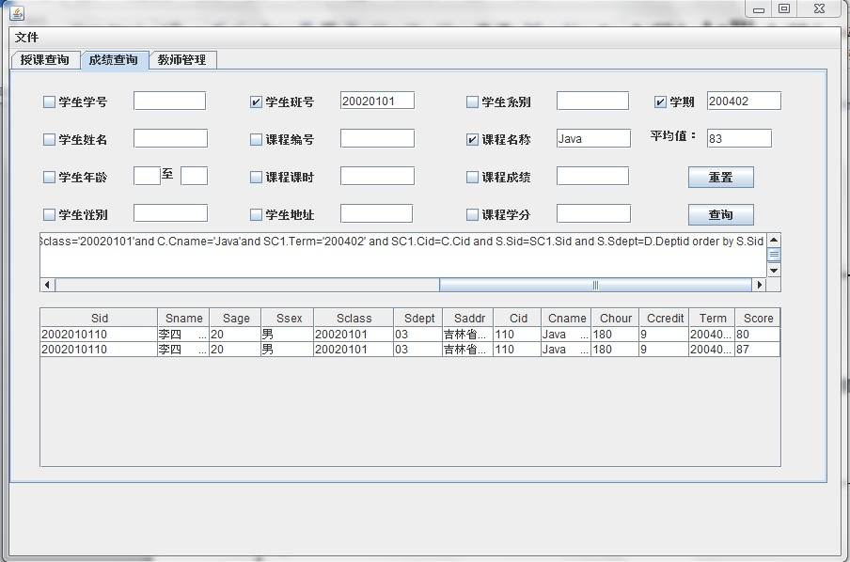
增删改老师信息：
增加老师
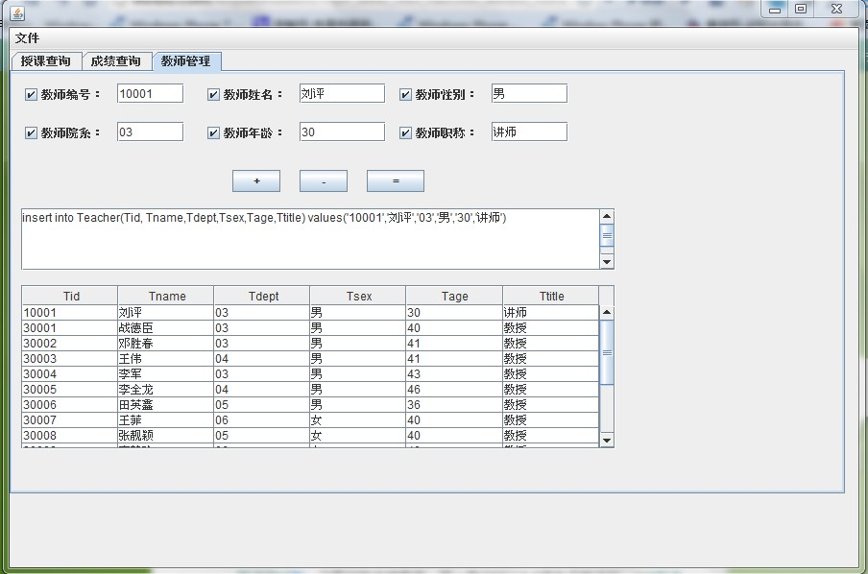
删除老师
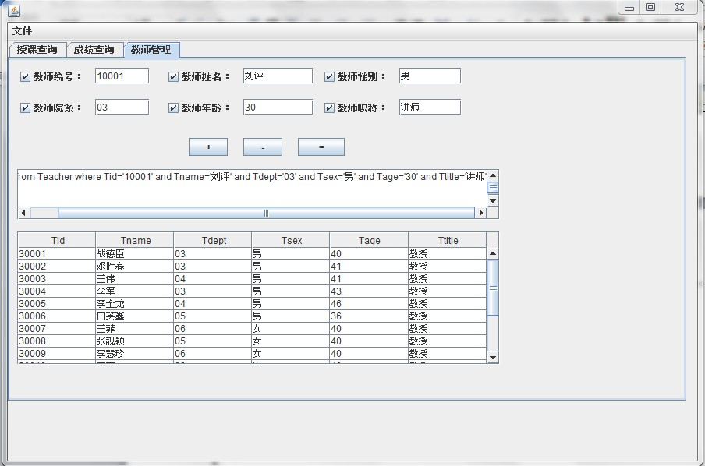

修改老师信息
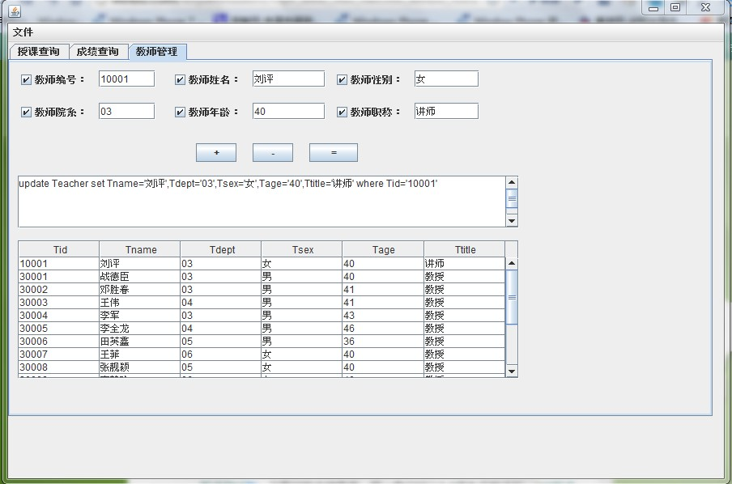
动态SQL语句构造过程：
遍历选项
if(jCheckBox12.isSelected()==true)
{ flags[1]=1;cmdinsert[1]="'"+jTextField13.getText()+"'";}
if(jCheckBox13.isSelected()==true)
{ flags[2]=1; cmdinsert[2]="'"+jTextField14.getText()+"'";}
if(jCheckBox14.isSelected()==true)
{ flags[3]=1;cmdinsert[3]="'"+jTextField15.getText()+"'";}
if(jCheckBox16.isSelected()==true)
{ flags[4]=1; cmdinsert[4]="'"+jTextField17.getText()+"'";}
if(jCheckBox15.isSelected()==true)
{ flags[5]=1; cmdinsert[5]="'"+jTextField16.getText()+"'";}
if(jCheckBox21.isSelected()==true)
{ flags[6]=1;cmdinsert[6]="'"+jTextField22.getText()+"'";}
构造语句：
comm= new String("insert into Teacher(Tid, Tname,Tdept,Tsex,Tage,Ttitle) values("+cmdinsert[1]
+","+cmdinsert[2]+","+cmdinsert[3]+","+cmdinsert[4]+","+cmdinsert[5]+","+cmdinsert[6]+")");
遍历选项：
if(jCB1.isSelected()==true)
{ Sflags[1]=1;j++;cmdselect[1]="S.Sid='"+jTsid.getText()+"'";}
if(jCB2.isSelected()==true)
{
Sflags[2]=1;j++;
String a=new String(jTsname.getText());
if(a.contains("%")||a.contains("_")||a.contains("["))
cmdselect[2]="S.Sname like '"+a+"' ";
else
cmdselect[2]="S.Sname='"+a+"'";
}
if(jCB3.isSelected()==true)
{ Sflags[3]=1;j++;cmdselect[3]="S.Sage between '"+jTsage.getText()+"' and '"+jTsage2.getText()+"'";}
if(jCB4.isSelected()==true)
{ Sflags[4]=1; j++;cmdselect[4]="S.Ssex='"+jTssex.getText()+"'";}
if(jCB5.isSelected()==true)
{ Sflags[5]=1; j++;cmdselect[5]="S.Sclass='"+jTsclass.getText() +"'";}
if(jCB6.isSelected()==true)
{ Sflags[6]=1;j++;cmdselect[6]="S.Sdept='"+jTsdept.getText()+"'";}
if(jCB7.isSelected()==true)
{ Sflags[7]=1;j++;cmdselect[7]="S.Saddr='"+jTsaddr.getText()+"'";}
if(jCB8.isSelected()==true)
{ Sflags[8]=1;j++;cmdselect[8]="C.Cid='"+jTcid.getText()+"'";}
if(jCB9.isSelected()==true)
{ Sflags[9]=1;j++;cmdselect[9]="C.Cname='"+jTcname.getText()+"'";}
if(jCB10.isSelected()==true)
{ Sflags[10]=1;j++;cmdselect[10]="C.Chour='"+jTchour.getText()+"'";}
if(jCB11.isSelected()==true)
{ Sflags[11]=1;j++;cmdselect[11]="C.Credit='"+jTcredit.getText()+"'";}
if(jCB12.isSelected()==true)
{ Sflags[12]=1;j++;cmdselect[12]="SC1.Score='"+jTscore.getText()+"'";}
if(jCB13.isSelected()==true)
{ Sflags[13]=1;j++;cmdselect[13]="SC1.Term='"+jTterm.getText()+"'";}
String comm,comm2,commt;
构造语句：
comm=newString("select S.Sid,S.Sname,S.Sage,S.Ssex,S.Sclass,S.Sdept,S.Saddr,C.Cid,C.Cname,C.Chour,C.Ccredit,SC1.Term,SC1.Score "
+ "from Student S,SC SC1,Course C,Dept D where ");
comm2=new String(" and SC1.Cid=C.Cid and S.Sid=SC1.Sid and S.Sdept=D.Deptid order by S.Sid ");
commt=new String("");
if(j==1)
{
for(int a=1;a<=13;a++)
{
if(Sflags[a]==1)
commt+=cmdselect[a];
}
}
else
{
int m=0;
for(int b=1;b<=13;b++)
{
if(Sflags[b]==1&&m==1)
{
commt=commt+"and "+cmdselect[b];
}
if(Sflags[b]==1&&m==0)
{
commt+=cmdselect[b];
m=1;
}
}

}
comm=comm+commt+comm2;
String b;
jTextArea3.setText(comm);
fillTable3(comm);
MyDB a=new MyDB();
b= a.sele("select AVG(SC1"
+ ".Score) from Student S,SC SC1,Course C,Dept D where "+commt+"and SC1.Cid=C.Cid and S.Sid=SC1.Sid and S.Sdept=D.Deptid");
jTavg.setText(b);
实验心得（实验过程中遇到的问题如何解决的？本实验的收获？）
问题：动态SQL语句的生成问题。
解决办法：开始时在每次用户点击选择复选框是遍历所有的内容，但这这样效率存在问题；后来，将用户每次做的选择动态的加入comm[]中或从comm[]对象中移除，这样避免了每次遍历的麻烦，有能够简化程序的编码。

实验收获：
通过本次试验，熟悉了在JAVA环境下的数据库程序开发语言及嵌入式SQL语言的应用，对SQL语言更加熟悉，能够熟练应用嵌入式SQL语言编制出JAVA应用程序。

指导教师评语
签字：
日期：

